Подключение интерфейсного модуля
AVC- HT7200 NAVIGATION V2.XX.
Внимание! Перед подключением отсоедините минусовую клемму аккумулятора.
Отсоедените разьемы от штатного блока навигации.
Перережъте жгут проводов от блока HT7200 на растоянии ~30см от прямоугольного разъема.
Снимите с жгута со стороны блока навигации изоляцию и экран. У вас должно получится три черных экранированных провода.
Опрессуйте прилагающимися клемами следуюшие провода получившегося жгута:
Красный , Белый , Черный , Экран (Экранированный провод из 6 проводов) .
Экран + белый(вместе) (Экранированный провод из 2 проводов) .
Красный (Экранированный провод из 2 проводов) .
Заизолируйте Желтый (Экранированный провод из 6 проводов) .
Соедините вместе Синий и Коричневый, подключается к N4-9 (Экранированный провод из 6 проводов) .
Зафиксируйте полученные клеммы в разьеме интерфейсного модуля согласно таблицы:

Подключение HT7200 к интерфейсу.
Разьем интерфейса | Цвет | Назначение | Разьем болка навигации
2 | Красный | TXnav | От HT7200  (экранированные  6 проводов)
4 | Красный | VOIS+ | От HT7200  (экранированные  2 провода)
10 | Белый | RXnav | От HT7200  (экранированные  6 проводов)
12 | Экран +белый | VOIS - | От HT7200  (экранированные  2 провода)
13 | Черный | ACC | От HT7200  (экранированные  6 проводов)
14 | Экран | GND | От HT7200  (экранированные  6 проводов)

Подключение интерфейса к автомобилю.
Разьем интерфейса | Цвет | Назначение | Разьем болка навигации
1 | Зеленый | LAN TX- | N5 - 10
3 | Коричневый | BT IN+ | N4 - 12
5 | Желтый | ACC | N4 - 18
6 | Черный | GND | N4 - 17
7 | Белый | VOL IN+ | N4 - 1
8 | Серый | VOL OUT+ | N4 - 2
9 | Красный | LAN TX+ | N5 - 5
11 | Оранжевый | BT IN- | N4 - 13
15 | Фиолетовый | VOL IN- | N4 - 10
16 | Синий | VOL OUT- | N4 - 11
От HT7200 | Коричневый+Синий | BAT + | N4 - 9

Подключение RGB сигнала
Разьем болка навигации N5 | Назначение | Черный жгут  (4 провода в экране) от блока  HT7200
1 | VGND | Экран
2 | RED | Красный
3 | BLUE | Желтый
7 | GREEN | Белый
8 | SYNCHRO | Черный

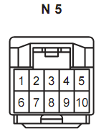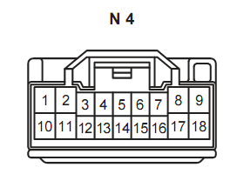
Вид на разьемы блока навигации со стороны разъема.

